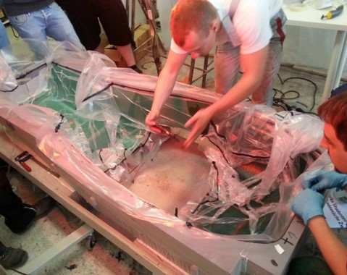
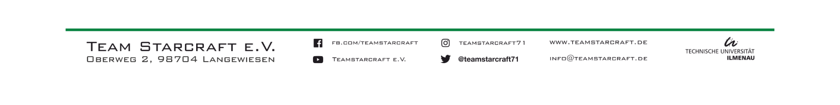
Bereich: Chassis
In diesem Bereich werden das Monocoque und das gesamte Fahrwerk entwickelt und gebaut. Das Zusammenspiel von isotropen und Fasermaterialen spielt hier eine sehr zentrale Rolle. Vor allem Ingenieure können sich hier selbst verwirklichen.

Planstelle: Monocoque
Durch die Mitarbeit im Verein werden grundlegende Ingenieurstätigkeiten wie Konstruktion und Entwicklung, Simulation und Evaluation, Zeichnungserstellung und interdisziplinäre Teamarbeit vermittelt. Hierbei können im Studium erlernte Fähigkeiten weiter vertieft und zusätzliches Wissen erworben werden.
Tätigkeiten umfassen unter anderem:
- Einarbeitung in die Themen Kohlefaser und Leichtbau
- Design des Monocoques
- Materialtest und -wahl
- Entwicklung und Anfertigung von Formen zur Herstellung des Monocoques
- Eigenfertigung des kompletten Monocoques (Fertigung von Negativhälften, Vakuuminfusion, laminieren, folieren, lackieren)
Empfohlene Vorkenntnisse
Interesse an Aufgaben der Ingenieurswissenschaften. Wünschenswert sind Kenntnisse im Umgang mit CAD-Programmen und Simulationssoftwares. Kenntnisse von im Bereich der Fasermaterialien optimal. Affinität und Interesse für Motorsport ist gut, aber nicht notwendig.
Alles was ihr sonst noch braucht, lernt ihr bei und mit uns!
Interesse geweckt?
Überlege kurz und fasse in ein paar Zeilen zusammen, warum Du gerne im Verein im Allgemeinen und an dieser Planstelle im Speziellen mitarbeiten möchtest. Sende dann deine Daten per Mail an bewerbung@teamstarcraft.de. Dein Ansprechpartner ist Tim Dietz.

